1. **Zadanie**

Należy zbudować model pozwalający przewidywać kursy akcji firmy Google na podstawie zbioru danych udostępnionego przez prowadzącego.

1. **Fragment zbioru danych**

Powyższa tabela przedstawia wycinek danych udostępnionych przez prowadzącego podczas zajęć laboratoryjnych.

1. **Opracowane rozwiązanie**

Do budowy modelu wykorzystano sieć *Elmana*, której implementacja znajduje się   
w pakiecie *RSNNS*. Do procesu uczenia wykorzystano następujące parametry:

Ja widać powyżej do nauki modelu wykorzystano pierwsze 1000 rekordów, a pozostałe 257 próbowano następnie przewidzieć.

Kolejne iteracje pozwoliły na osiągnięcie coraz mniejszych odchylenia wartości odpowiedzi od dopasowania do wartości odpowiedzi. Przedstawiono to na poniższym wykresie.

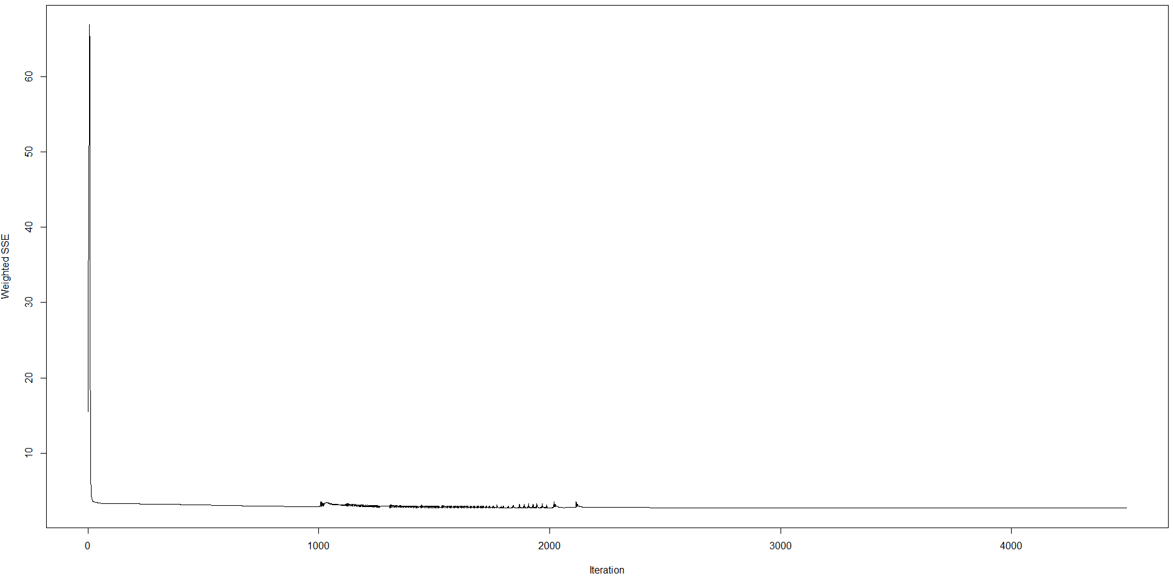

Po skończonym uczeniu sprawdzono przewidywania kursów akcji Google i zestawiono je z rzeczywistymi, co przedstawiono poniżej

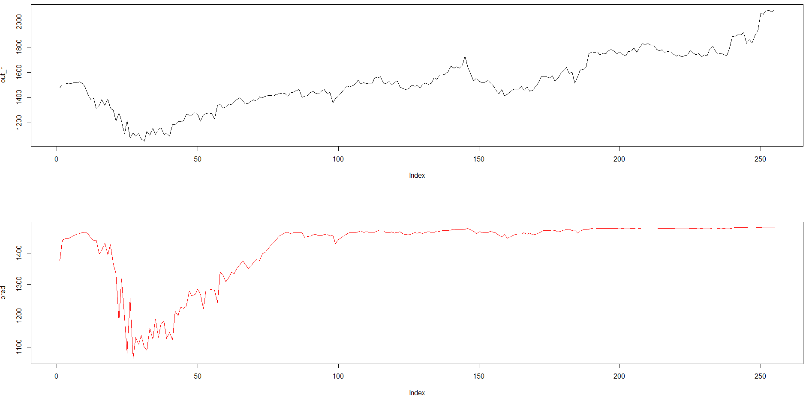

1. **Wnioski**

Wykonane zadanie miało na celu zapoznanie z siecią Elmana. W wyniku prac otrzymano model, dla którego błąd bezwzględny przewidywanych wartości kursów akcji Google wyniósł:



Fragment otrzymanych wyników w zestawieniu z rzeczywistymi przedstawiono poniżej.

